ΠΑΝΑΓΙΑ Η ΠΑΡΑΜΥΘΙΑ
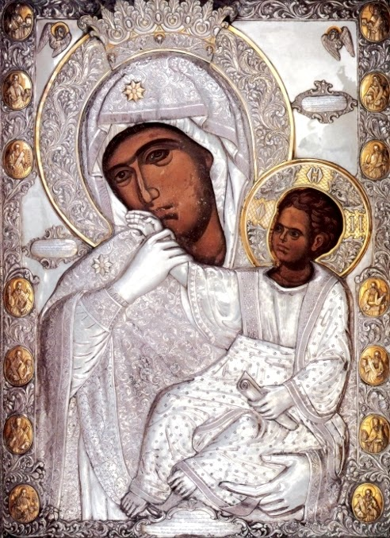
Στην Ιερή Μονή Βατοπεδίου, στο Άγιο Όρος, φυλάσσεται και τιμάται η θαυματουργική εικόνα της Παναγίας της Παραμυθίας.
Το 1320 πειρατές αποφάσισαν να επιτεθούν στην Ιερά Μονή Βατοπαιδίου και να λελατήσουν τους ανεκτίμητους θησαυρούς της. Ετοίμασαν δέκα πλοία με περίπου διακόσους πειρατές και έβαλαν πλώρη από τη βάση τους, το νησί της Μήλου, για τη Μονή.
Χάραμα προσέγγισαν το μικρό λιμένα της Μονής. Αποβιβάστηκαν και περίμεναν κρυμμένοι έξω από την πύλη. Σκοπός τους ήταν να ορμήσουν μέσα, μόλις θα άνοιγε η πύλη μετά την τέλεση της Θείας λειτουργίας.
Οι μοναχοί, αμέριμνοι για το κακό που τους περίμενε, ετοιμάζονταν ο καθένας να πάει στο διακόνημά του, με τον πορτάρη (υπεύθυνος για το άνοιγμα και κλείσιμο της πύλης) να ετοιμάζεται και αυτός.
Ο ηγούμενος της Μονής είχε τη συνήθεια, αφού ασπαζόταν την εικόνα της Παναγίας, που ήταν στη δεξιά άκρη του εξωνάρθηκα, να προσεύχεται ενώπιόν Της και μετά να παραδίδει τα κλειδιά στον πορτάρη.
Ξαφνικά ακούει μια φωνή. Απορημένος, κοιτάζει δεξιά και αριστερά, αλλά δεν βλέπει κανένα. Θεωρώντας ότι η φωνή ήταν της φαντασίας του συνέχισε την προσευχή του. Η φωνή ακούστηκε πάλι και του έλεγε: «Μην ανοίξετε σήμερα την πύλη. Ανεβείτε στα τείχη και διώξετε τους πειρατές».
Γυρίζει ξανά απορημένος και το βλέμμα του πέφτει στην εικόνα της Παναγίας. Τότε παρατηρεί ένα θαυμαστό γεγονός: το πρόσωπο της Παναγίας και του Θείου Βρέφους είχαν ζωντανέψει. Ο μικρός Ιησούς άπλωνε το χέρι Του, για να κλείσει το στόμα της μητέρας Του και στρέφοντας το πρόσωπό Του προς Αυτή της έλεγε: « Όχι, μητέρα, μην τους προειδοποιείς. Άφησέ τους, να τιμωρηθούν, όπως τους αξίζει, γιατί έχουν αμελήσει τα μοναχικά τους καθήκοντα».
Η Παναγία, με μεγάλη μητρική παρρησία, πιάνει το χέρι του Υιού Της, στρέφει ελαφρά προς δεξιά το σεπτό πρόσωπό Της και επαναλαμβάνει: «Μην ανοίξετε σήμερα την πύλη και να μετανοήσετε, γιατί ο Υιός Μου είναι λυπημένος μαζί σας, επειδή αμελείτε τα μοναχικά σας καθήκοντα». Μετά από λίγο, επανέλαβε και για τρίτη φορά την προειδοποίηση: «Σήμερα μην ανοίξετε την πύλη της Μονής».
Ο ηγούμενος, γεμάτος κατάπληξη, αμέσως, συγκάλεσε όλους τους Πατέρες και τους διηγήθηκε τα υπερφυσικά λόγια που είχε ακούσει από τα χείλη της Θεοτόκου και του Μονογενούς Της.
Αμέσως όλοι έτρεξαν προς την τοιχογραφία και η κατάπληξή τους αυξήθηκε περισσότερο. Η σύνθεση είχε μεταβληθεί ολοκληρωτικά και δεν έμοιαζε καθόλου με την παλαιά. Τα ιερά πρόσωπα είχαν αλλάξει στάση και έκφραση προσώπου. Συγκεκριμένα αποτυπώθηκε (μέχρι σήμερα) η μορφή του μικρού Χριστού να προσπαθεί να κλείσει με το δεξί Του χέρι το στόμα της μητέρας Του και η Παναγία, με στοργή, να πιάνει το χέρι Του, στρέφοντας ελαφριά το πρόσωπό Της προς τα δεξιά.
Οι μοναχοί, αφού ευχαρίστησαν την Παναγία για τη σωτήρια πρόνοιά Της, ανέβηκαν στα τείχη, για να αποκρούσουν την επίθεση των πειρατών. Με τη χάρη της Παναγίας έδιωξαν τους πειρατές και έσωσαν τη Μονή τους από τη βεβήλωση και την καταστροφή.
Από τότε, οι μοναχοί αποτοίχισαν την εικόνα, η οποία πήρε την προσωνυμία «Παραμυθία» (που σημαίνει Παρηγορήτρια) και τη μετέφεραν στο εσωτερικό του ναού. (Σε παρεκκλήσι του Μοναστηριού, αφιερωμένο στον Άγιο Νικόλαο).
Αυτό το θαυμαστό γεγονός τιμάται, κάθε 2 Φεβρουαρίου στην Ιερά Μονή Βατοπεδίου με την πρέπουσα λαμπρότητα και μεγαλοπρέπεια.

